Chạy chương trình ứng dụng

Sau khi biên dịch thành công, ta tiến hành nạp bit file bằng cách gọi chương trình Quartus II 14.1 Programmer trong start menu của window hoặc có thể gọi trực tiếp từ quartus trong tools/programmer. Chương trình programmer sau khi được gọi sẽ xuất hiện giao diện như hình bên dưới.

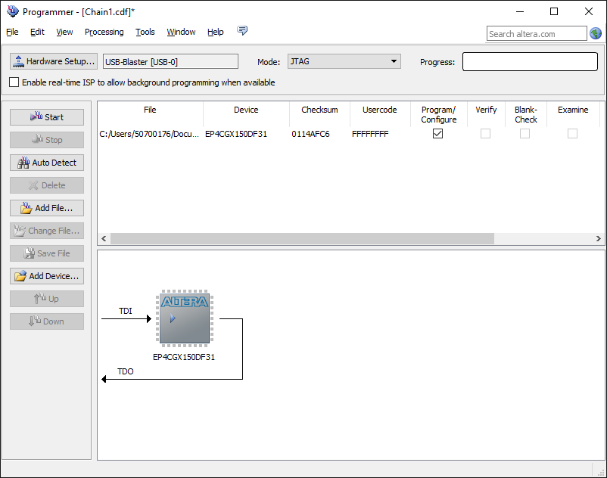

2

1

Hình 1 Giao diện chương trình nạp bit file của altera

Để nạp bitfile xuống kit DE2i-150 tao bấm vào nút “add file…” và tìm đến bitfile cần nạp. sau đó bấm nút “Start” để nạp bitfile xuống. Khi bitfile đã được nạp thành công thì thanh progess sẽ thông báo cho người dùng như Hình 2

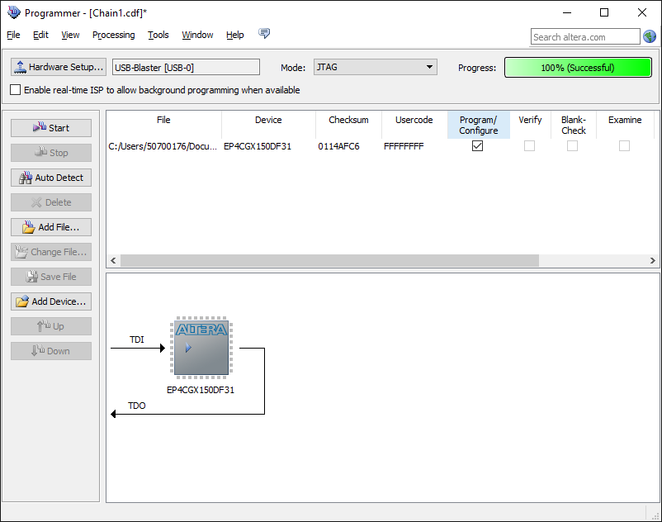

Hình 2 Nạp bitfile thành công

Chú ý: để giao tiếp được với board thì phải cài driver usb blastercho trên máy tính.

Sau khi nạp thành công ta ta sẽ reboot lại phần PC bằng các bước sau

* Mở terminal trên hệ điều hành yocto
  + Click vào terminal ở desktop như hình bên dưới

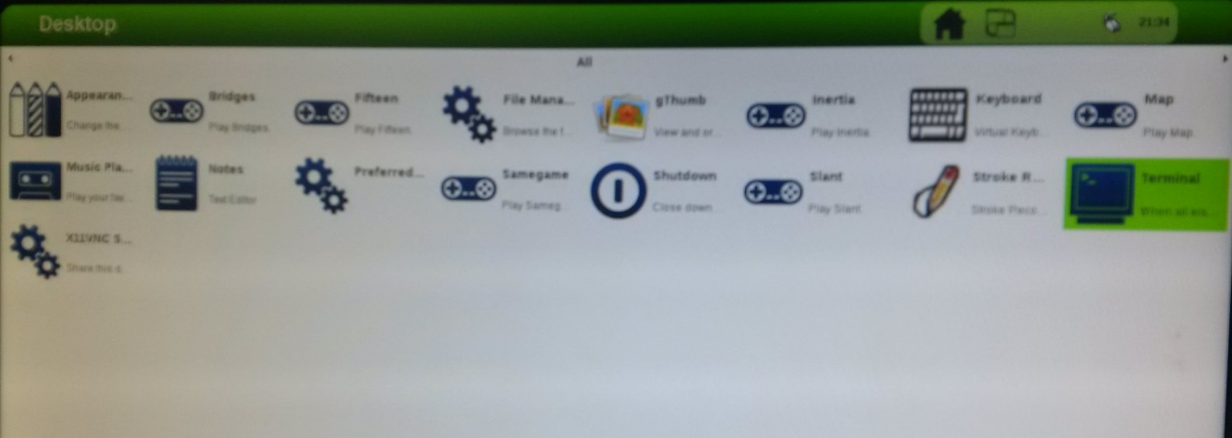

Hình 3: Terminal trong giao diện Sato ở desktop.

* Sau đó gõ lệnh

reboot.

Sau khi power PC khởi động xong, ta tiến hành download driver PCIe để giao tiếp giữa PC và hệ thống Blast. Driver của PCIe được download trên trang: <http://www.terasic.com.tw/cgi-bin/page/archive.pl?Language=English&CategoryNo=11&No=529&PartNo=5> nằm trong phần DE2i-150 CD-ROM. Driver nằm trong thư mục DE2i-150_v.2.1.2_SystemCD\Demonstrations\PCIe_SW_KIT\linux\PCIe_DriverInstall\yocto-3.0.32.

Copy thư mục yocto-3.0.32. vào PC bằng usb hoặc bằng phần mền winscp

Mở terminal và tiến hành load driver cho PCIe bằng lệnh

root@cedartrail:~# cd NguyenThesis

root@cedartrail:~/NguyenThesis# sh load_terasic_qsys_pcie_driver.sh

Khi load driver thành công ta sẽ được thông báo như hiện ra bên dưới.

Matching Device Found

Tiếp theo ta chạy ứng dụng để tương tác với hệ thống bằng lệnh

./app

Terminal sẽ hiện ra như hình bên dưới:

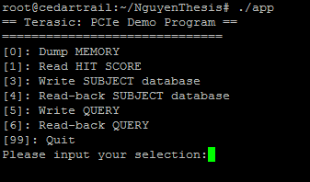

Hình 4 Giao diện của ứng dụng.

Để nhập query vào thì người dùng chọn [5], sau đó nhập chuỗi query cần nhập vào. Ứng dụng sẽ mã hóa(encode) query và ghi xuống vùng nhớ dành cho query trong hệ thống. Sau đó ứng dụng sẽ gởi mã code xuống hệ thống để thông báo query đã ghi thành công.

Để ghi subject xuống hệ thống ta chọn [3], ứng dụng sẽ đọc và ghi database: drosoph.nt xuống vùng nhớ của , ghi database vào vùng nhớ dành cho subject. Sau đó ứng dụng sẽ gởi mã code xuống hệ thống để thông báo subject đã ghi thành công và kích hoạt hệ thống chạy.

Để kiểm tra kết quả trả về hit và score của query khi tìm trên database thì ta chọn [1],

Để đọc tất cả các dữ liệu trong vùng nhớ thì ta chọn [0].

Để kiểm tra việc ghi query, subject vào memory ta chọn [6], [4] như trên Hình 2.

Để thoát khỏi chương trình thì ta nhập vào [99].